Rapport d’optimisation

Nina Carducci

I - Comparatif avant et après optimisation 2
II - Détails des optimisations effectuées 2
1 - Les images 3
2 - Les CSS et JS… 3
3 - Head… 3
4 - About… 3
5 – Button d’acction… 3
III - Accessibilité du site 4
IV - Détails de réalisation additionnelles à la demande du client 5
1 - Micro donnes pour le référencement local 5
2 – Balises open graph et twitter cards… 8
Annexe 10
Rapport complet de l’audit Lighthouse 10

I - Comparatif avant et après optimisation

Score Lighthouse avant optimisation :

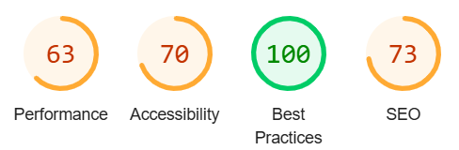
Score Lighthouse après optimisation :

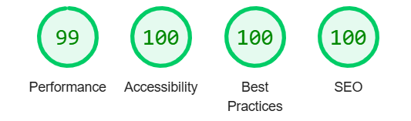

II - Détails des optimisations effectuées

1 - Les images
Le projet comporte originalement 15 images pour un poids total de 30.77MB. Nous avons effectué les modifications suivantes aux images :
- Compresser, redimensionner et changer les formats (webp) avec Squoosh
- Ajouter des attributs srccet, width et height
- Ajouter decoding="async" et loading="lazy » pour les images, qui se trouvent en dessous de la ligne de flottaison ; "preload" pour les images qui se trouvent au-dessus de la ligne de flottaison
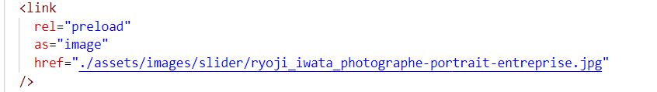
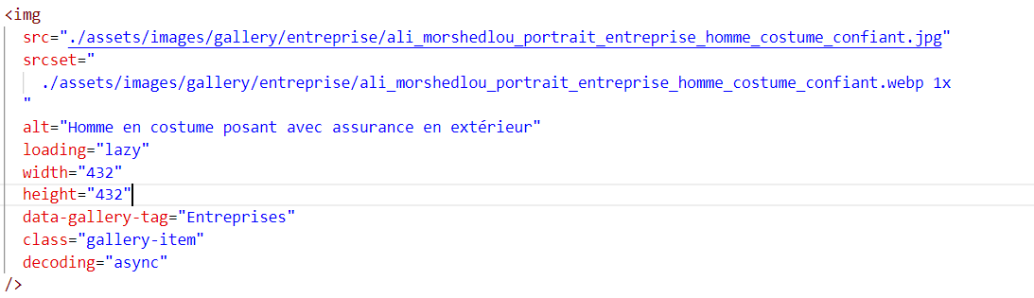
Après les modifications, le poids total des images est de 4.49MB soit un gain de 85.4%.

2 – Les CSS et JS

Minifier CSS et JS avec Online CSS et JavaScript Minifier Tool and Compressor. Ajout defer dans tous les scripts.
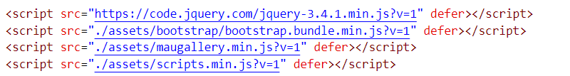
3- Head
Ajouter les balises title et decription :
qui contiennent les mots-clés et améliorent le référencement local, ajout de la langue :
4- About
Changement le texte de présentation pour plus court et captivant :

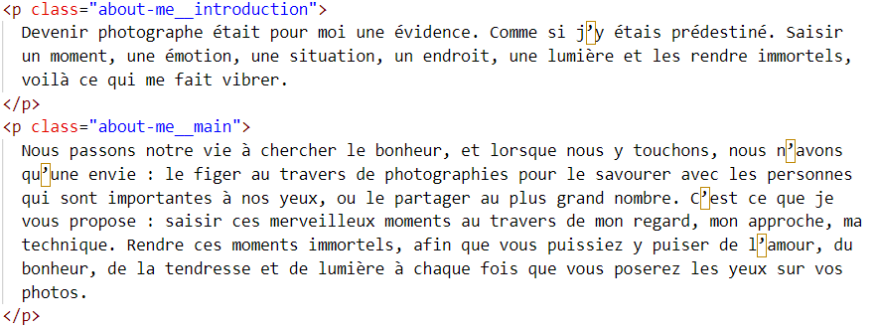

5 - Changement de la présentation de buton d’action pour le faire plus visible et attirant attention
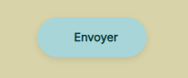

III - Accessibilité du site
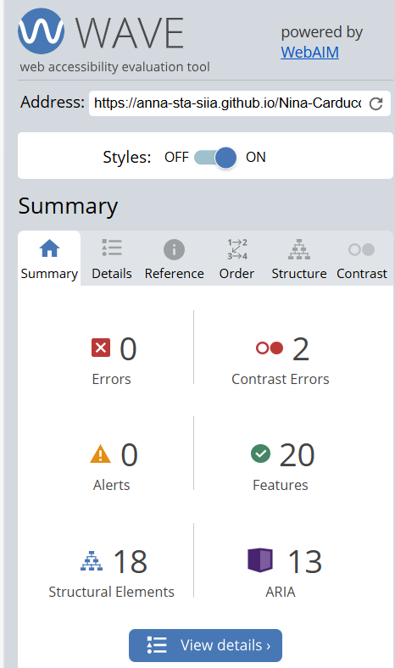
- Une hiérarchie correcte des balises h
- Changements sémantiques : une amélioration sémantique de la structure HTML en ajoutant les balises appropriées comme <nav> (les liens de navigation), <main> (enveloppe tout le contenu principal), <section> (pour les grands blocs), <article> (pour les services), et <header> (pour les titres de section)

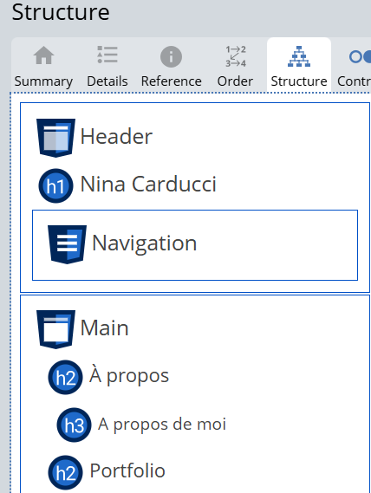
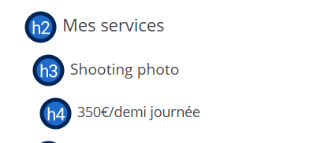
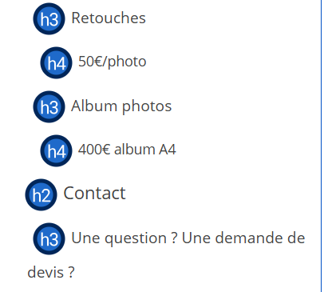
- Accessibilité des liens et des butons avec aria-label, ajout l’attribut alt pour les images
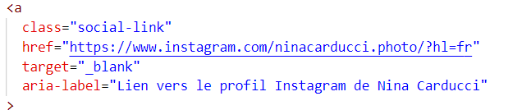
- Attribut for pour label
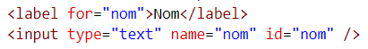
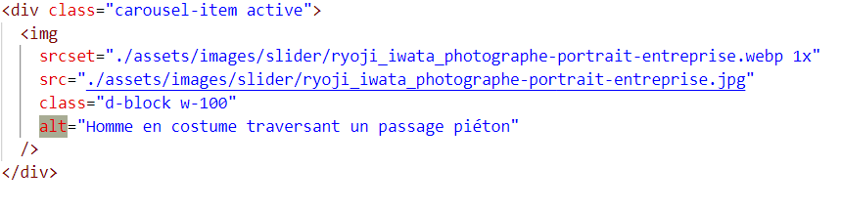
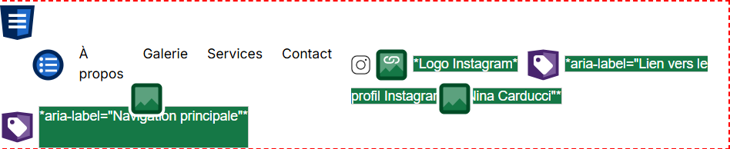

- Résolution du problème du contraste des couleurs pour les flèches de navigation sur slider, les bulles de progression et les tags actifs
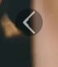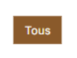

IV - Détails de réalisation additionnelles à la demande du client

1 - Ajout des micros donnes pour le référencement local

<script type="application/ld+json">
{
"@context": "https://schema.org",
"@type": "LocalBusiness",
"name": "Nina Carducci",
"image": "https://ninacarducci.github.io/assets/images/nina_carducci.png",
"@id": "https://ninacarducci.github.io/",
"url": "https://ninacarducci.github.io/",
"telephone": "05 56 67 78 89",
"priceRange": "€€",
"address": {
"@type": "PostalAddress",
"streetAddress": "68 avenue Alsace-Lorraine",
"addressLocality": "Bordeaux",
"postalCode": "33200",
"addressCountry": "FR"
},
"openingHoursSpecification": [
{
"@type": "OpeningHoursSpecification",
"dayOfWeek": ["Monday", "Tuesday", "Wednesday", "Thursday", "Friday"],
"opens": "10:00",
"closes": "19:00"
}
],
"hasOfferCatalog": {
"@type": "OfferCatalog",
"name": "Mes services",
"itemListElement": [
{
"@type": "Offer",
"itemOffered": {
"@type": "Service",
"name": "Shooting photo",
"description": "Capturer vos moments les plus précieux en Île-de-France",
"price": "350",
"priceCurrency": "EUR"
}
},
{
"@type": "Offer",
"itemOffered": {
"@type": "Service",
"name": "Retouches",
"description": "Retouches professionnelles pour vos publications",
"price": "50",
"priceCurrency": "EUR"
}
},
{
"@type": "Offer",
"itemOffered": {
"@type": "Service",
"name": "Album photos",
"description": "Album personnalisé A4, 30 pages recto/verso",
"price": "400",
"priceCurrency": "EUR"
}
}
]
}
"sameAs": [
"https://www.instagram.com/ninacarducci.photo/"
]
}
</script>

Et le résultat de la vérification par les outils de l’inspection Google est suivant (https://search.google.com/test/rich-results/result?id=NDOf2tAAcD500PovFhBxfw) :

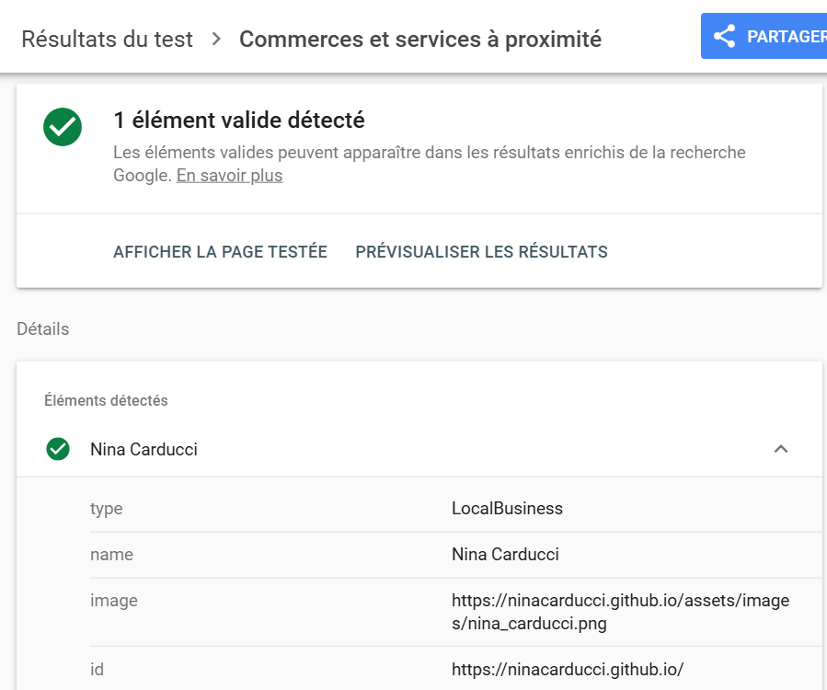
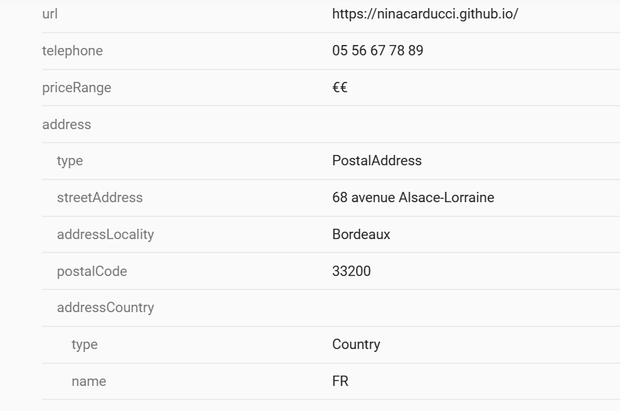
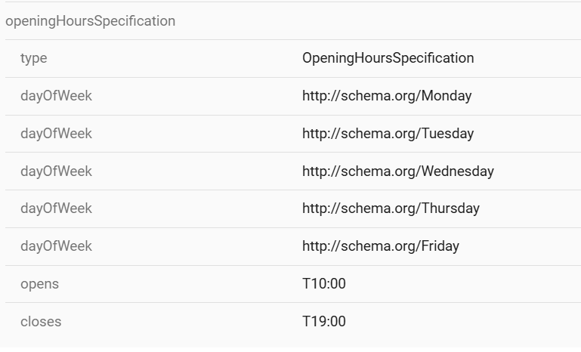

2 - Ajout des balises Open Graph (Facebook, LinkedIn) et Twitter Cards
<!-- Balises Open Graph -->
<meta property="og:type" content="website" />
<meta property="og:title" content="Nina Carducci - Photographe professionnelle à Bordeaux" />
<meta
property="og:description"
content="Photographe à Bordeaux spécialisée en portrait, mariage et événements. Découvrez mon univers et mes prestations."
/>
<meta property="og:url" content="https://ninacarducci.github.io/" />
<meta
property="og:image"
content="https://anna-sta-siia.github.io/Nina-Carducci/assets/images/open_graph_nina_carducci.png
"
/>
<meta property="og:locale" content="fr_FR" />
<meta property="og:site_name" content="Nina Carducci" />
<meta property="og:see_also" content="https://www.instagram.com/ninacarducci.photo/?hl=fr" />
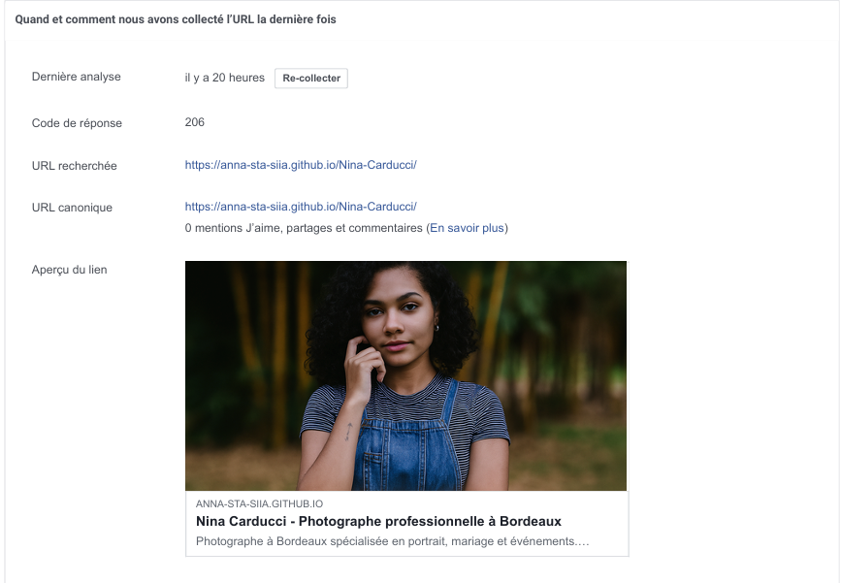
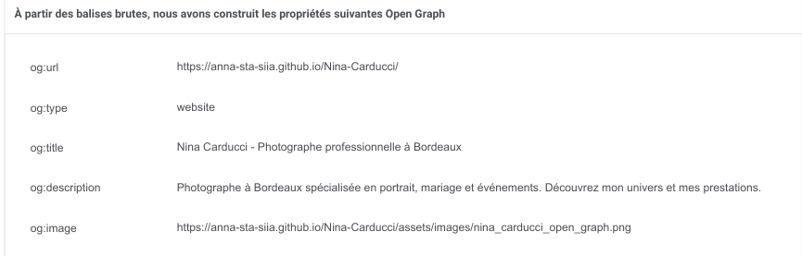
<!-- Twitter Card -->
<meta name="twitter:card" content="summary_large_image" />
<meta name="twitter:title" content="Nina Carducci - Photographe à Bordeaux" />
<meta
name="twitter:description"
content="Photographe professionnelle spécialisée en portrait, mariage et événements."
/>
<meta
name="twitter:image"
content="https://anna-sta-siia.github.io/Nina-Carducci/assets/images/twitter_card_nina_carducci.png"
/>
<meta name="twitter:url" content="https://ninacarducci.github.io/" />
<meta name="twitter:site" content="@ninacarducci" />
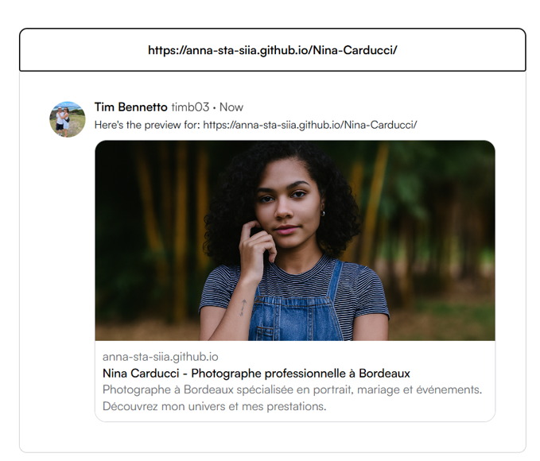

Annexe

Rapport complet de l’audit Lighthouse

